Муниципальное казенное общеобразовательное учреждение
Ягодинская средняя общеобразовательная школа

Консультация для родителей
«Важно ли соблюдать режим дня ребенка»

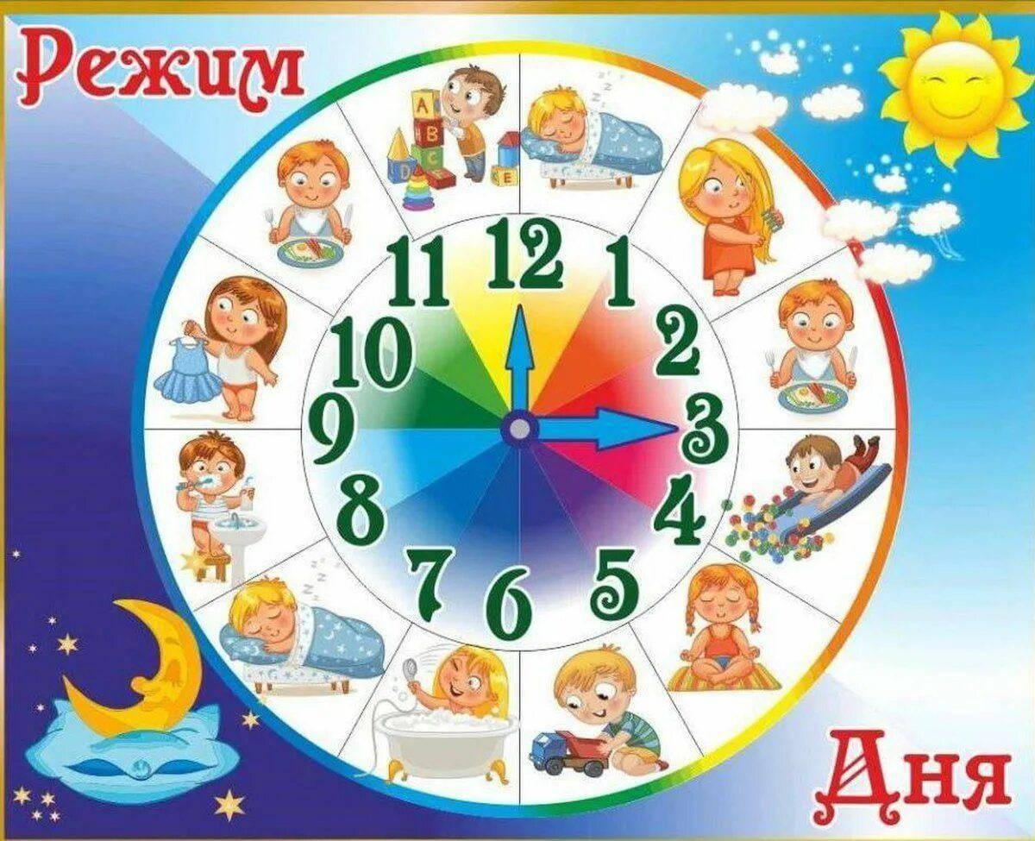

Выполнила: Пакишева Анна Викторовна,
воспитатель дошкольной группы «Солшышко»

апрель 2024г.

Что же такое режим дня?

Режим дня - это чёткий распорядок жизни в течение суток, предусматривающий чередование бодрствования и сна, а так же рациональную организацию различных видов деятельности. Правильный, соответствующий возрастным возможностям ребёнка режим укрепляет здоровье, обеспечивает работоспособность, успешное осуществление разнообразной деятельности, предохраняет от переутомления. Любая деятельность – это ответная реакция на внешний раздражитель, осуществляемая рефлекторно. Она является результатом сложных процессов в коре головного мозга, сопровождается огромной потерей (тратой) нервной энергии и приводит к утомлению.

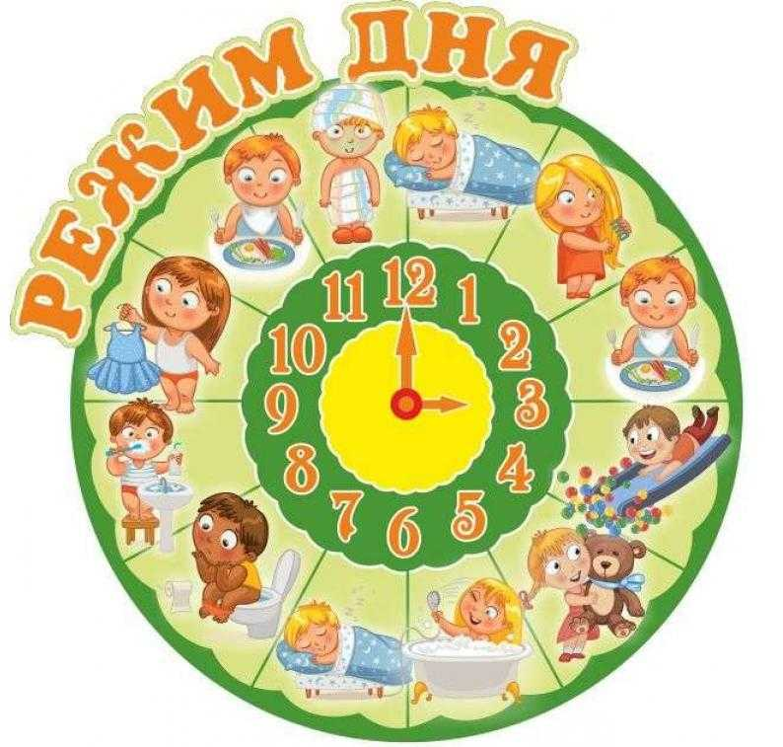

Почему так важен режим дня?
У ребёнка, приученного к строгому распорядку, потребность в еде, сне, отдыхе наступает через определённые промежутки времени и сопровождается ритмичными изменениями в деятельности всех внутренних органов. Организм как бы заблаговременно настраивается на предстоящую деятельность, поэтому она осуществляется достаточно эффективно, без лишней траты нервной энергии и не вызывает выраженного утомления. Нарушение же режима отрицательно сказывается на нервной системе детей: они становятся вялыми или, наоборот, возбужденными, начинают капризничать, теряют аппетит, плохо засыпают и спят беспокойно. Ребенок, с раннего детства привыкший жить по режиму, охотно его выполняет. Ему не приходит в голову, что можно отказываться идти спать, когда наступило время. Если он в 9 часов вечера лег и не позднее чем через полчаса крепко уснул, то утром его не приходится будить— он сам просыпается бодрым, веселым. У ребенка имеется достаточно времени, чтобы спокойно одеться, и родителям не приходится поторапливать его и высказывать недовольство по поводу его медлительности. Днем они не тратят время на многократные приглашения, уговоры сесть за стол или пойти погулять. День в семье начинается и кончается спокойно, все конфликтные ситуации, связанные с соблюдением режима, исключены. Вечерние часы родители полностью используют для своих дел.

Почему так важно соблюдать режим дня и дома?
Уже выше сказано, если изо дня в день повторяется ритм в часах приема пищи, сна, прогулок, разных видов деятельности, то это благоприятно влияет на состояние нервной системы и на то, как протекают все физиологические процессы в организме. В детских дошкольных учреждениях режим осуществляется полностью. Но дома (у детей как не посещающих, так и посещающих детские сады) он далеко не всегда соблюдается. Замечено, что отсутствие правильного режима дня в выходные дни отражается на состоянии ребенка в детском саду в понедельник: чувствуется некоторая утомленность, вялость (или, напротив, повышенная возбудимость), малыш склонен значительно больше поспать днем, чем в остальные дни. Поведение ребенка в детском саду, его настроение, работоспособность находятся в прямой зависимости от того, как организованы его деятельность и сон в семье в обычные, а также в выходные дни. На протяжении 4 дошкольных лет режим меняется незначительно. Несколько уменьшается суточное количество сна, преимущественно за счет дневного. Но нельзя забывать, что ребенок все еще нуждается в более продолжительном сне, чем взрослый человек. Ребенку до 5 лет положено спать в сутки 12,5—12 часов, в 5—6 лет — 11,5—12 часов (из них примерно 10—11 часов ночью и 1,5—2,5 часа днем). Основными компонентами режима в ДОУ являются: сон, пребывание на открытом воздухе (прогулка), непосредственно образовательная деятельность, игровая деятельность и отдых по собственному выбору (свободное время), прием пищи, личная гигиена. Содержание и длительность каждого из компонентов, а также роль их в определенные возрастные периоды закономерно изменяются, приобретая новые характерные черты и особенности.
Режим дня считается правильным, если обеспечивает достаточное время для выполнения всех необходимых элементов жизнедеятельности и высокую работоспособность на протяжении всего периода бодрствования, предупреждает развитие утомления, повышает общую сопротивляемость организма.

Какие же средства способствуют решению этих задач?
Прежде всего, воспитанная еще в раннем детстве привычка выполнять режим. Приучать детей выполнять режим дня необходимо с раннего возраста, когда легче всего вырабатывается привычка к организованности и порядку, к систематическому труду и правильному отдыху с максимальным проведением его на свежем воздухе. Делать это необходимо постепенно, последовательно и ежедневно. У детей еще относительно слабы процессы внутреннего торможения и мала подвижность нервных процессов. Обычно ребенку хочется как-то завершить то, что он делает (и это можно только приветствовать). Поэтому следует заранее, минут за 10—15, предупредить малыша о том, что скоро нужно ложиться спасть. А когда это время наступит, настаивайте, чтобы ребенок не задерживался. Постепенному переключению от игры ко сну способствует привычка ребенка раздеваться самостоятельно. Уже к трем годам малыш может почти самостоятельно раздеться и аккуратно сложить одежду. На протяжении последующих лет эти навыки совершенствуются.

